Hol:
Tokaj
Mikor:
2017-08-12 10:00
Táv:
Túrabajnokság: 26,1km
Friss túrázó: 8,6 km
Ár:
2000.- Ft/fő előnevezés esetén, 2.500 Ft/fő helyszíni nevezéssel

XVI. Vízitúra Kupa VI. forduló Tokaj

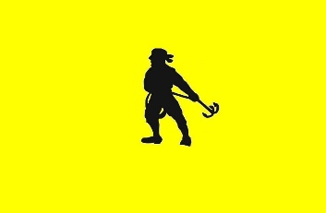

www.tokaj-info.hu Kalóz Kikötő, Bodrogkisfalud
www.kalozkikoto.hu

Rendező: A Zenit Vízibázis a Magyar Kajak– Kenu Szövetséggel kötött szerződés szerint.
Hol: Tokaj Tisza, Bodrog vízfelület: Rajt és cél Zenit Vizibázis 4465 Rakamaz, Horgász u. 3.
www.tokaj-info.hu
Mikor: 2017. augusztus 12. 10:00
XVI. Vízitúra Kupa - VI. forduló - Tokaj
Kategóriák:
Túrabajnokság
Friss túrázók
Kiíró: Magyar Kajak-Kenu Szövetség.
A Vízitúra Kupa 2017-ban is hét fordulóból álló vízi rendezvénysorozat, amelyeken jellemzően a természetet kedvelő sportos vízitúrázók, amatőr vízi sportolók vesznek részt. További részletek a kenumaraton.hu oldalon.
Vízi biztosítás:
16 év felettiek számára a vízi járműben tartózkodók számának megfelelő számú mentőmellényt kell biztosítani.
A 16 év alatti résztvevők részére mentőmellény viselése kötelező.
A Hajózási Szabályzat előírásainak betartása minden résztvevő számára kötelező.
A rendezvényen minden induló a saját felelősségére vesz részt
Helyszíni regisztráció: augusztus 11. délután 17 órától, 12-én reggel 8 órától
Technikai eligazítás augusztus 12. reggel 9:30 órakor
Sátorozási lehetőség: Pénteken 1000 Ft/fő, szombaton a nevezőknek ingyenes,
korlátozott a terület, a szomszédos kempingben azonos feltételekkel biztosítunk helyet
Szállásfoglalás: Vízisport Turistaházban reggelivel 3.000 Ft/fő a résztvevőknek.az info@tokaj-info.hu e-mail címen, vagy 06-47-552-187-es telefonszámon.
Túrabajnokság 2017 Tokaj útvonal:
Start: Zenit vizibázis – Tiszán fölfelé 3,5km Forduló zöld bójánál – Tokaj strand zöld bójánál: frissítő pont 1 – Bodrogon föl Kalóz büfénél zöld bója frissítő pont 2 Forduló - Cél: Zenit vizibázis összesen:26,1km

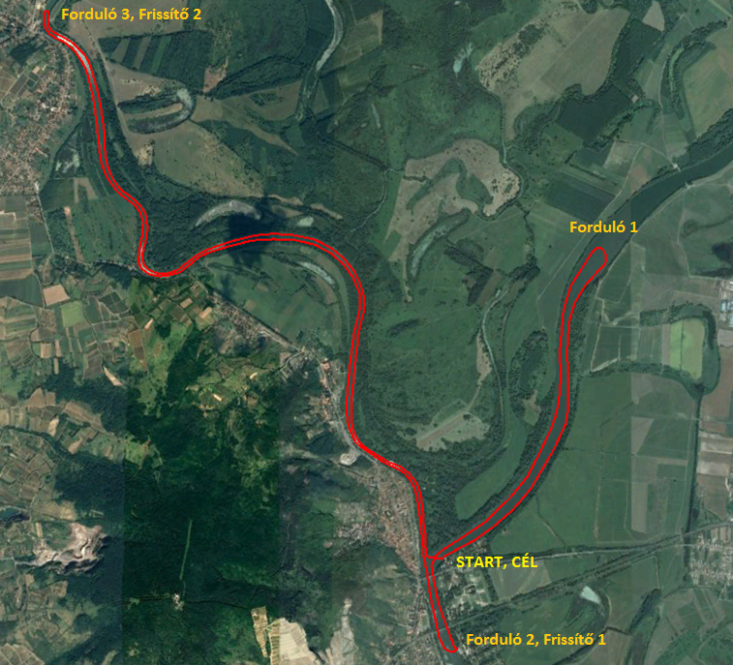

Friss túrázók útvonal Tokaj 2016
Start: Zenit Vizibázis Bodrogon fölfelé – Zsaró ér torkolat 3,3 folyamkilométer zöld bójánál Forduló –– Tokaj Strand zöld bójánál: frissítő pont Forduló - Cél: Zenit Vizibázis összesen:8,6 km
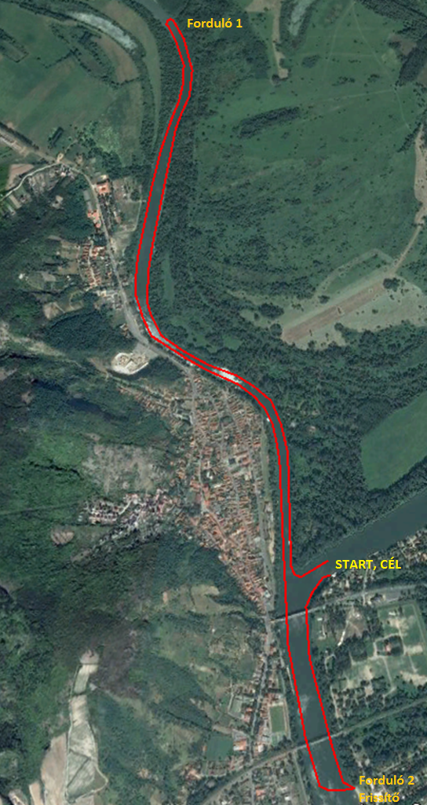

NEVEZÉSI DÍJ mindkét kategória résztvevőinek:
2.000.- Ft/fő előnevezés esetén 2.500 Ft/fő helyszíni nevezéssel. Tartalmazza: ebéd, sátorhely, díjazás.
Póló: előnevezéskor kérjük leadni, méret megjelöléssel (S,M, L, XL, XXL) 1000Ft/db
Előnevezés: a kenumaraton.hu oldalon augusztus 07.-ig, 24 óráig
Kérünk mindenkit, hogy lehetőleg online nevezzen!
Póló minta:

HAJÓNEM –Túrabajnokság
• versenyhajó – kajak (K-1) férfi
• versenyhajó – kajak (K-1) női
• versenyhajó – kajak (K-2) férfi
• versenyhajó – kajak (K-2) női
• versenyhajó – kajak (K-2) vegyes
• páros versenyhajó – kajak (K-2) open
• versenyhajó – kenu (C) open
• tengeri kajak férfi egyes (SEAK-F1)
• tengeri kajak női egyes (SEAK-N1
• túra kajak férfi egyes (TK-F1-50–)
• túra kajak női egyes (TK-N1-50–) – 50 cm-nél keskenyebb kajakok
• túra kajak férfi egyes (TK-F1-50+)
• túra kajak női egyes (TK-N1-50+) – 50 cm-nél szélesebb kajakok
• túra kajak férfi páros (TK-F2)
• túra kajak női páros (TK-N2)
• túra kajak vegyes páros (TK-V2)
• túra kenu férfi páros (TC-F2)
• túra kenu női páros (TC-N2)
• túra kenu vegyes páros (TC-V2)
• hármas túra kenu (TC-3) open
• négyes túra kenu (TC-4) open
• óriás kenu open
HAJÓNEM - Friss Túrázó
• Kenu 1-2: OPEN
• Kenu 3-4 OPEN
• Kajak 1: OPEN
• Kajak 2 : OPEN
• Sárkányhajó: 4 hajó bérelhető
Egyéb a hajótípusok ( evezős és minden egyéb ami a Hajózási Szabályzat szerint közlekedhet).
Kenuk és sárkányhajók előzetes egyeztetés alapján, a helyszínen bérelhetőek.
Nevezési díj a bérleti díjat nem tartalmazza
Bérleti díjak:
Kenu 2, 4 és 7 személyes 1000 Ft/beülő
Sárkányhajó 21 személy (kormányost a szervező biztosítja): 50.000 Ft/hajó
Parkolás a turistaház előtti területen díjmentesen megoldott.
Díjazás: első három helyezettnek érem, valamint az Angyal Borászat felajánlott borai.

Elérhetőségek:
Zempléni Zenit Alapítvány Tokaj Bodrogpart 5.
47/552-187; 20/9716-564; 20/326-6753
E.mail: info@tokaj-info.hu
Honlap: www.tokaj-info.hu

